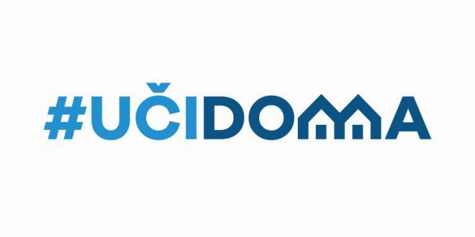
SEDMIČNI PLAN RADA PO PREDMETIMA ZA PERIOD 20.04.2020. – 24.04.2020.
RAZRED I PREDMET: VI razred – italijanski jezik NASTAVNICI: Miroslav Bulatović, Suzana Perazić

DAN | ISHODI | AKTIVNOSTI | SADRŽAJ/POJMOVI | NAČIN KOMUNIKACIJE
PONEDELJAK
20.04.2020.
UTORAK
21.04.2020.
SRIJEDA
22.04.2020.
ČETVRTAK
23.04.2020.
PETAK  24.04.2020. | Čita naglas pravilno izgovarajući | Čita naglas dati tekst. Sastavlja pitanja na osnovu ponuđenih upitnih zamjenica | Članovi/articoli, prezent | Viber grupa, e-platforma

POVRATNA INFORMACIJA U TOKU SEDMICE

